关于召开湖北省市政工程协会第六届四次会员大会暨六届六次常务理事会的通知

各会员单位：
根据协会章程，兹定于2021年5月28日（星期五）上午在武汉市中南花园饭店召开湖北省市政工程协会第六届四次会员大会暨六届六次常务理事会。现将会议有关事项通知如下：
一、会议主要内容
（一）传达中国市政工程协会七届会员代表大会上领导的讲话精神 ①住建部副部长黄艳的讲话“充分发挥行业协会作用 助力城市建设高质量发展”②中国市政工程协会会长卢英方的讲话；
（二）审议通过2020年工作总结及2021年工作计划安排；
（三）审议通过2020年度财务工作报告；
（四）审议通过智慧停车分会、市政经济专业委员会规则及主任委员和副主任委员名单；
（五）协会所属会员单位抗疫展及精品工程展；
（六）中国市政工程协会领导、省民政厅领导、省住建厅领导讲话。
二、时间
（一）报到时间：2021年5月27日上午10:00-18:00（报到地点酒店一楼大厅），报到时领取会议资料。
（二）会议时间
1.常务理事会时间：
2021年5月27日下午15：30—17：30
2.会员大会时间：
2021年5月28日上午9：00—12：00
三、会议地点
(一)常务理事会地点：湖北省武汉市武昌区中南花园饭店南苑楼三楼长江厅会议室（武昌区武珞路，详见附件2）
（二）会员大会地点：湖北省武汉市武昌区中南花园饭店南苑楼三楼中南厅会议室（武昌区武珞路，详见附件2）。
（武昌区中南花园饭店地址：武昌区武珞路558号。乘车路线：武汉地铁二号线宝通寺站A1出口，直走近500米到达）
四、参会人员
全体会员单位领导及相关人员。
五、其他相关事项
（一）本次年度会员大会，是共谋行业发展的大会，议题十分重要。因此，每个会员单位务必派主要领导和相关人员参加。
（二）本次会议不收任何费用，住宿统一安排，费用自理，为妥善安排食宿，请各参会单位将会议回执于5月20日之前发电子版至邮箱563547338@qq.com（详见附件1）。
会务联系人：张艳华 13986229725
朱德祥 13720327662
酒店联系人：陈 超 18062000908
附件：1.湖北省市政工程协会第六届四次会员大会参会回执表
2.酒店地址及图示

湖北省市政工程协会
2021年5月17日

附件1

湖北省市政工程协会第六届四次会员大会暨六届六次常务理事会参会回执表

单位名称
参  会  人  员 | 姓名 | 职务 |  | 手机 |  | 备注
办公室联系人 |  |  | 联系方式
通讯地址
房间 | 所需房间数量（ ）
房间 | 单人间：（ ）间 双人间（ ）间

附件：2

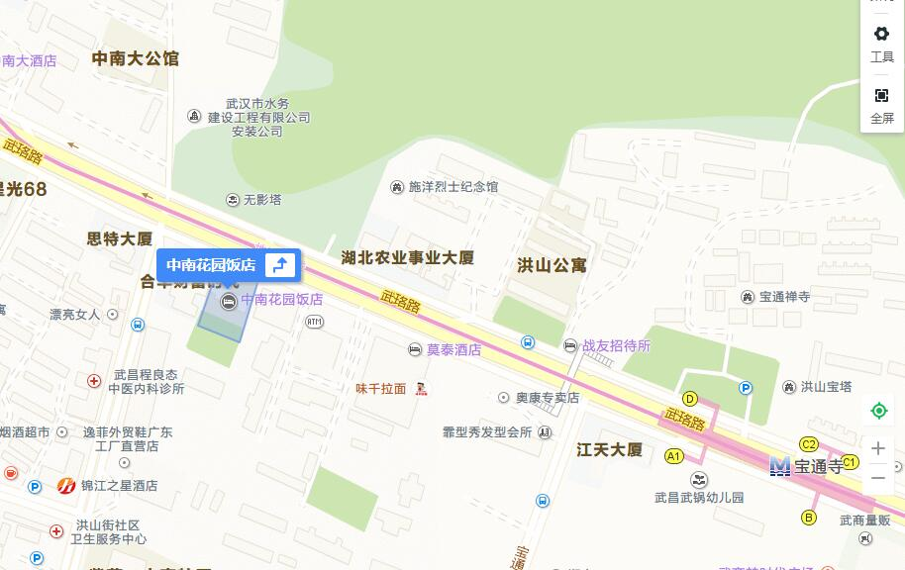
（武昌区中南花园饭店地址：武汉市武昌区武珞路558号。乘车路线：武汉地铁二号线宝通寺站A1出口，直走近500米到达）

